 | CONTROL DE QUEJAS Y DENUNCIAS PROGRAMA PARA EL DESARROLLO PROFESIONAL DOCENTE (PRODEP) | 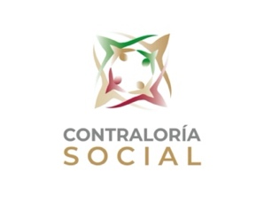

Nombre de la Institución Educativa:
Mes de reporte | SEPTIEMBRE | OCTUBRE | NOVIEMBRE | DICIEMBRE
Fecha

No. | Nombre del Comité | Hecho manifestado | Fecha de recepción | Fecha de seguimiento | Funcionaría/o público/o responsible de dar atención y seguimiento | No. de folio
1
2
3
4
5

Nombre y firma  Responsable de Contraloría Social en la Institución Ejecutora |  | Nombre y firma  Representante del Comité de Contraloría Social en la Institución Ejecutora

